第一届绿色物流与供应链发展大会参会回执
（参会当天请随身携带身份证原件、会址入场需刷身份证）
会议时间：2023年12月1-3日 会议地点：浙江省杭州市杭州国际博览中心
单位名称
单位地址
序号 | 姓名 | 职务 | 电话 |  |  | 手机 |  | 邮箱
特别声明：

应杭州国际博览中心要求，
参会、观展入场嘉宾需要扫左侧二维码实名注册；

参会当天请随身携带身份证原件，
会址入场需刷身份证。
会议安排 |  | 12月1日：报到；12月2日：大会主论坛及分论坛；12月3日上午：大讲堂
参与形式 |  | 企业代表参会：□2600元/人，院校代表参会：□1800元/人，□会员单位代表参会：□2000元/人  （费用含会议费、资料费、餐饮费等，不含住宿费、交通费）
 |  | 申请入会、会议演讲、宣传及其他合作请来电咨询
住宿酒店 |  | 杭州英冠索菲特酒店（地址：浙江省杭州市萧山区明星路485号）  价格：500元/间 含早  是否住宿（12月1日□是 □否）（12月2日□是 □否）  房间数量：大床（ ）间 双床（ ）间
缴费方式 |  | □会议前汇款 □现场缴费（会后开具发票）
有关费用汇入以下账号：
开户名称：北京中物华源环保咨询有限公司
开户行名称：中国建设银行北京西四支行
账号：11050161360000002166
汇款时请备注：绿色大会+参会企业名称
发票信息 |  | 此次会议开具增值税普通发票
开票项目  （不填写默认会议费） |  | 名称（发票抬头）： |  | 纳税人识别号： | 地址、电话： |  | 开户行及账号： |  | 邮寄地址  （地址+收件人+电话）
□会议费
□会务费
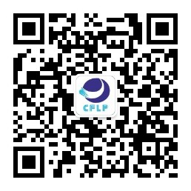
具体会议日程敬请关注“中物联绿色物流分会”微信公众号

联系人： 刘 哲 15120091994 崔丹丹 18601019687
曹惠蕾 13269369788 王旭明 13261169598
赵洁玉 18811307600 刘 然 18611999418

请填写报名表后邮件至:lswl@cflp.org.cn
注：具体会议日程敬请关注“中物联绿色物流分会”微信公众号请填写报名表后邮箱至:lswl@cflp.org.cn

